**9 мм Самозарядный Пистолет Zafer**

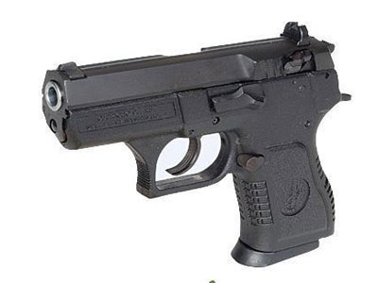

*Рисунок 1 – Zafer вид слева*

Zafer – (так же фигурирует под названиями Zefer/Zəfər с азб. Победа) азербайжанский самозарядный пистолет. Пистолет разработан в 2010-х годах и выпускается предприятиями Министерства оборонной промышленности Азербайджана. Для облегчения конструкции, на ряду с металлическими деталями в конструкции пистолета, применяются пластиковые детали. В пистолете применяются двухрядные магазины, что позволяет увеличить размер одного магазина. Пистолет имеет планку пикатинни, что позволяет устанавливать на пистолет навесное оборудование. Имеется несколько модификаций пистолета Zafer, такие как Zafer К и Zafer Р. Основное различие в длине ствола, массе и количеству используемых полимерных деталей в пистолете. Автоматика самозарядных пистолетов серии Zefer построена на коротком ходе ствола, где запирание и отпирание осуществляется при вертикальном перекосе его казенной части.

|  |  |
| --- | --- |
| ТТХ | |
| Применяемый боеприпас | 9х19 мм |
| Ёмкость магазина | 15/17/20 патр. |
| Прицельная дальность | До 75 м |
| Эффективная дальность стрельбы | 25 м |
| Начальная скорость пули | 350 м/с |
| Масса без патронов | 950 г |
| Общая длина | 204,5 мм |
| Длина ствола | 117 мм |
| Принцип работы | Короткий ход ствола |

**5,56 мм Автомат AR-15 Aztex**

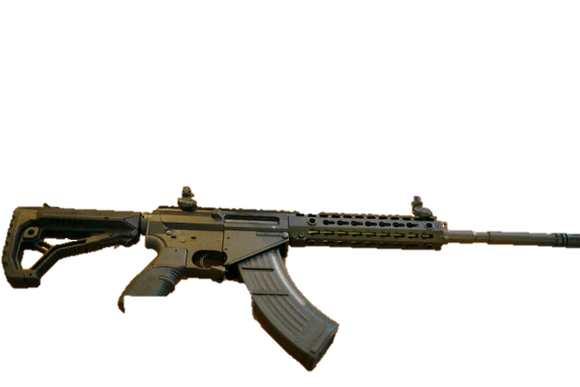

*Рисунок 1 – AR-15 Aztex вид слева*

AR-15 Aztex – автомат, который разработан в середине 10-х годов на основе автомата AR-15 в Беларуси и Азербайджане, в Белспецвнештехнике и в Министерстве оборонной промышленности Азербайджана. Представлен в 2018 году. Спроектирован на основе автомата AR-15. Исходный автомат был перепроектирован для стрельбы патроном 7,62х39 мм и возможности использования магазинов от автомата калашникова под аналогичны патрон. На глаз данную винтовку можно отличить от стандартной AR-15 большим изгибом магазина в связи с большей конусностью патрона 7,62х39 мм по сравнению с патроном 5,56x45 мм. Так же отличиями от стандартной AR-15 можно назвать отсутствие двустороннего предохранителя (переключатель предохранителя расположен исключительно слева), отсутствие защитной шторки, а так же ручного досылателя патронов, характерного для автоматов серии AR-15. Для увеличения надежности, по словам разработчика, в отличии от стандартной системы автоматики AR-15, которая отправляет пороховые газы напрямую в специальную камеру в затворе, AR-15 Aztex обладает автоматикой на основе отвода пороховых газов с коротким ходом газового поршня. Для крепления оружейных аксессуаров на оружие установлены планки пикатинни.

|  |  |
| --- | --- |
| ТТХ | |
| Применяемый боеприпас | 7,62х39 |
| Ёмкость магазина | 30 патр. |
| Вес с магазином без патронов | 4,56 кг |
| Прицельная дальность | 1000 м |
| Общая длина | 985 мм |
| Длина ствола | 406 мм |
| Тип автоматики | Отвод пороховых газов с коротким ходом газового поршня |

**7,62 мм Снайперская винтовка Yalguzag**

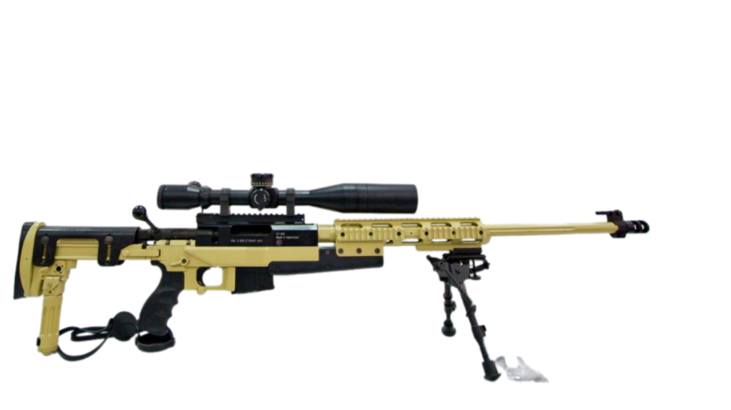

*Рисунок 1 –* *Yalguzag вид справа*

Yalguzag — (азб. Волк-одиночка) однозарядная снайперская винтовка производства Азербайджана, разработанная в начале 2010-х годов, и представленная публике в 2012 году. Винтовка не имеет автоматики и стреляет исключительно одиночными. Винтока может подстраиваться под требования конкретной задачи и особенностей стрелка. В частности винтовка обладает регулируемым прикладом, возможностью установки глушителя, возможность установки навесного оборудования на интегрированные планки пикатинни.

|  |  |
| --- | --- |
| ТТХ | |
| Применяемый боеприпас | 7,62х51 мм |
| Прицельная дальность | 1000 м |
| Эффективная дальность | 800 м |
| Вес с магазином без патронов | 7,1 кг |
| Общая длина | 1080 мм |

**7,62 мм Снайперская винтовка Vashag**

Вообще непонятно что писать и как. Инфы про неё кот наплакал

|  |  |
| --- | --- |
| ТТХ | |
| Применяемый боеприпас | 7,62х35 мм |
| Ёмкость магазина | 10 патр. |
| Прицельная дальность с открытым прицелом | 600 м |
| Вес с магазином без патронов | 4,5 кг |
| Начальная скорость пули | 320 м/с |
| Общая длина | 670/925 мм |
| Тип автоматики | Однозарядная с ручным перезаряжанием |

**7,62 мм Пулемет HP-7.62**

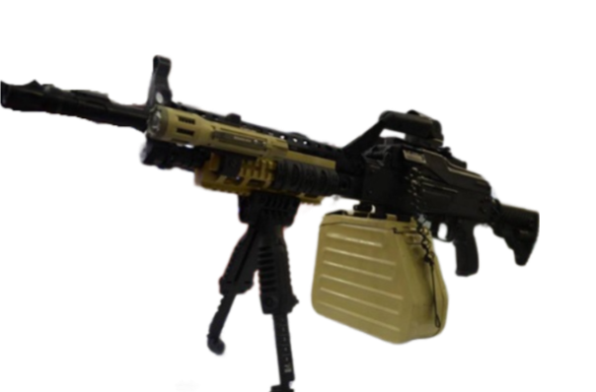

*Рисунок 1 – HP-7.62 вид справа-спереди*

HP-7.62 – (азб. Hücum Pulemyot  — штурмовой пулемёт) пулемет производства Министерства Оборонной Промышленности Азербайджана. Предназначен для поражения противника на дистанциях до 1000 м. Впервые представлен в 2013 году. Является модификацией Пулемета Калашникова Модернизированного(ПКМ). От стандартного ПКМ отличается применением в конструкции пулемета теплообменника для охлаждения ствола и несколько иными по строению коробами для патронов. Приклад может изменяться по длине, а так же обладает возможностью установки щеки. Пулемет обладает планками пикатинни для возможности кастомизации оружия под конкретные задачи.

|  |  |
| --- | --- |
| ТТХ | |
| Применяемый боеприпас | 7,62х54 мм R |
| Длина | 1080 мм |
| Длина ствола | 505 мм |
| Прицельная дальность | 1000 м |
| Начальная скорость пули | 650-750 м/с |
| Масса | 8,2 кг |
| Тип автоматики | Использование энергии пороховых газов |

**7,62 мм Снайперская винтовка Yirtici**

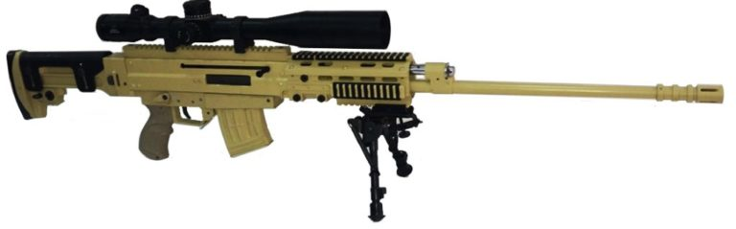*Рисунок 1 – Yirtiji вид справа*

YIRTICI (азб. Хищник) – самозарядная магазинная снайперская винтовка азербайджанского производства. Была представлена в 2015 году, винтовка разработана в государственной корпорации MODIAR. Предназначена для поражения живой силы противника на средних и дальних дистанциях. Запирание канала ствола осуществляется поворотным затвором. Ствольная коробка изготовлена штамповкой из стального листа. Оружие оснащено множеством планок пикатинни для установки прицелов и навесного оборудования. Рукоятка взведения затвора может переставляться на обе стороны оружия, рычажки предохранителя двусторонние. Магазины данной винтовки совместимы с СВД. Оружие оснащено складным вбок металлическим прикладом с регулируемыми затыльником и щекой.

|  |  |
| --- | --- |
| ТТХ | |
| Применяемый боеприпас | 7,62х54 мм R |
| Ёмкость магазина | 10 патр. |
| Начальная скорость пули | 830 м/с |
| Длина | 1185 мм |
| Длина в сложенном состоянии | 1185 мм |
| Длина ствола | 620 мм |
| Прицельная дальность | 1200 м |
| Масса | 6 кг |
| Тип автоматики | Использование энергии пороховых газов, стрельба одиночная |

**12,7 мм Снайперская винтовка** **Mubariz**

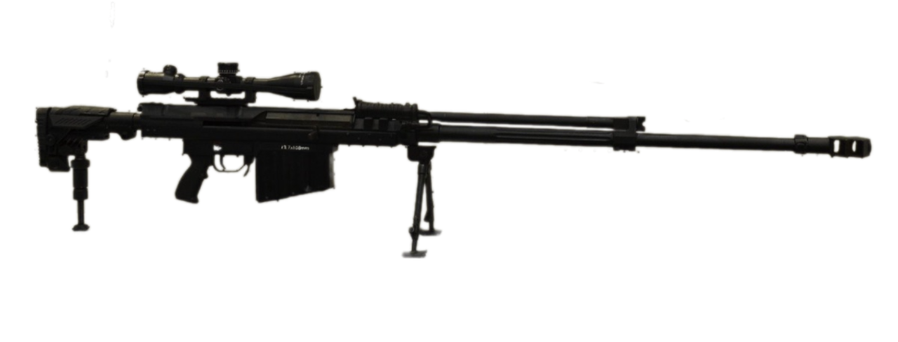

*Рисунок 1 – Mubariz вид справа*

Mubariz – самозарядная крупнокалиберная дальнобойная снайперская винтовка азербайджанского производства. Разработана в 2009 - 2010 году. Впревые продемонстрирована в 2013 году. Производится на предприятиях Министерства Оборонной Промышленности Азербайджана, ПО “Телемеханика”. Предназначена для поражения противника за укрытиями, а так же для поражения легкой бронетехники. Относится к семейству винтовок Istigal. Автоматика построена по газоотводной схеме, с газовым поршнем, расположенным над стволом. Запирание ствола осуществляется поворотом затвора. Штатными прицельными приспособлениями является оптический прицел.

|  |  |
| --- | --- |
| ТТХ | |
| Применяемый боеприпас | 12,7х108 мм |
| Прицельная дальность | 2000 м |
| Масса со снаряженным магазином | 16 кг |
| Ёмкость магазина | 7 патр. |
| Тип автоматики | Использование энергии пороховых газов, стрельба одиночная |

**14,5 мм Снайперская винтовка IST Istiglal**

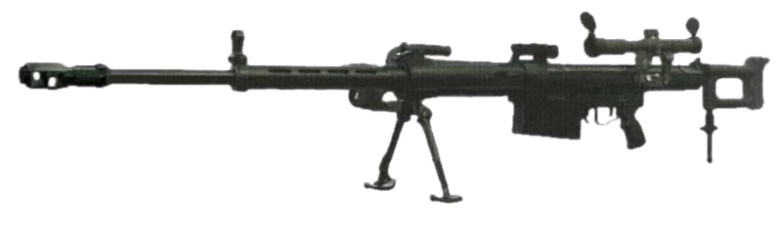

*Рисунок 1 – IST Istiglal вид справа спереди*

IST Istiglal – самозарядная крупнокалиберная дальнобойная снайперская винтовка азербайджанского производства. Разработана в 2008 - 2009 году. Производится на предприятиях Министерства Оборонной Промышленности Азербайджана, ПО “Телемеханика”. Предназначена для поражения противника за укрытиями, а так же для поражения легкой бронетехники. Относится к семейству винтовок Istigal. Автоматика работает по схеме с коротким ходом ствола. Снижение отдачи достигается благодаря массивному дульному тормозу, гидравлическому демпферу и пневматическому накатнику. Кроме того для снижения воздействия отдачи на стрелка предусмотрена подушка на затыльнике приклада. Для транспортировки винтовка разбирается на две части: ствол и ствольная коробка с прикладом, и переносится в двух заплечных чехлах.

|  |  |
| --- | --- |
| ТТХ | |
| Применяемый боеприпас | 14,5х108 мм |
| Длина | 2256 мм |
| Длина ствола | 1300 мм |
| Прицельная дальность | 3000 м |
| Масса со снаряженным магазином | 33,8 кг |
| Начальная скорость пули | 1132 м/с |
| Тип автоматики | Использование отдачи ствола |